Laidininkai ar izoliatoriai?

Užpildyk lentelę naudodamas elektros grandinę su micro:bit

Patarimas – Laikyk krokodilo spaustukų laidus už plastikinės dalies, kad savo kūnu neužbaigtum elektros grandinės.

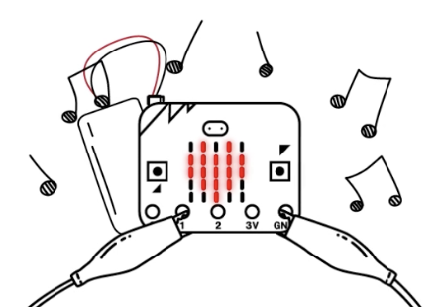 | 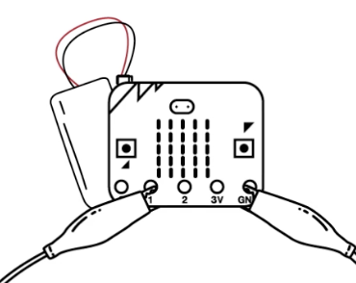
LAIDININKAI | IZOLIATORIAI
moneta | vata

Išvada:
Iš kokios medžiagos pagaminti laidininkai? ___________________________________

Iš kokių medžiagų yra pagaminti izoliatoriai? __________________________________

